Siirtymämetallien erityisominaisuuksia

- Määritelmä: Siirtymäalkuaineeksi määritellään alkuaine, jolla on ainakin yksi atomi tai ioni, jolla on vajaasti miehitetty d-orbitaali.
- Omaisuuksia:
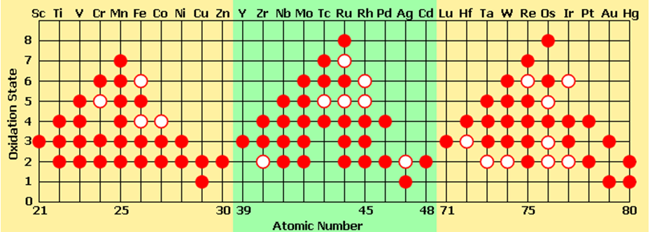
  - Muodostavat yhdisteitä useilla eri hapetusluvuilla.
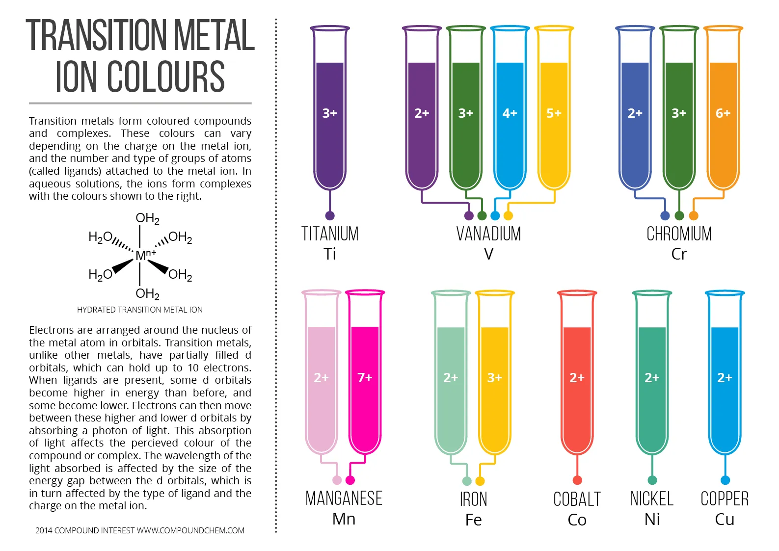
  - Muodostavat värillisiä yhdisteitä.
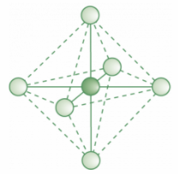
  - Muodostavat niin sanottuja kompleksiyhdisteitä. Näiden nimiä ja kaavoja löydät taulukkokirjasta sivulta. Esimerkiksi:
Pt⁴⁺(aq) + 6 Cl⁻(aq) [PtCl₆]²⁻(aq)
heksakloroplatinaatti(IV)-ioni
Pt⁴⁺ on keskusatomi
Cl⁻ on ligandi
Tässä tapauksessa koordinaatioluku (eli siis liittyvien ligandien määrä) on 6.
Muodostuvan kompleksi-ionin varaus saadaan, kun lasketaan yhteen keskusatomin ja liittyvien ligandien varaukset.
Tässä tapauksessa kompleksi-ionin muoto on oktaedri:
  - Toimivat monien reaktioiden katalyytteinä (nopeuttavat kemiallista reaktiota). Esimerkiksi ammonakkisynteesin katalyytti on Fe ja rasvojen kovettamisessa Ni.

